Testfälle

Aufgrund der immensen Komplexität und schieren Awesomeness des Spieles handelt es sich bei den hier aufgeführten Testfällen nicht um konkrete Code-Elemente, sondern um Tests aus der Perspektive der das Programm nutzenden Person auf Ebene des GUI.

 | Handlung | Erwartetes Output | Tatsächliches Output | Erfolg
Test 1 | Skip Intro | Nach Ladezeit öffnet sich der initiazation-screen | Nach Ladezeit öffnet sich der initiazation-screen | Ja
Test 2 | 30 Sekunden warten | Die Todesmeldung öffnet sich und die aktuelle Person wird entfernt | Die Todesmeldung öffnet sich und die aktuelle Person wird entfernt | Ja
Test 3 | Klick auf ein Feld während des Setups | Es öffnen sich zwei Felder, mit denen Richtung und Länge des Lavastroms festgelegt wird | Es öffnen sich zwei Felder, mit denen Richtung und Länge des Lavastroms festgelegt wird | Ja
Test 4 | Klick auf ein Feld im offensive mode | Es wird ein Stein geworfen und die Ansicht aktualisiert. Nun ist entweder ein Stein auf Lava oder auf Gras zu sehen. In ersterem Fall bleibt die Person am Zug, im zweiteren wechselt die Person. | Es wird ein Stein geworfen und die Ansicht aktualisiert. Nun ist entweder ein Stein auf Lava oder auf Gras zu sehen. In ersterem Fall bleibt die Person am Zug, im zweiteren wechselt die Person. | Ja
Test 5 | Klick auf eine andere Person im linken Feld während Set-Up Prozess | Die Person wird gewechselt. Schafe stehen nun vermutlich an anderen Orten. | Die Person wird gewechselt. Schafe stehen nun vermutlich an anderen Orten. | Ja
Test 6 | Klick auf eine andere Person im linken Feld außerhalb des Set-Up Prozess | Nichts passiert. | Nichts passiert. | Ja
Test 7 | Klick auf den „defensive mode“ button  im Defensivmodus | Da der Defensivmodus schon aktiviert ist, bleibt er das. | Da der Defensivmodus schon aktiviert ist, bleibt er das. | Ja
Test 8 | Klick auf den „defensive mode“ button  im Offensivmodus | Wechsel in den Defensivmodus. | Wechsel in den Defensivmodus. | Ja
Test 9 | Klick auf den „offensive mode“ button  im Offensivmodus | Da der Offensivmodus schon aktiviert ist, bleibt er das. | Da der Offensivmodus schon aktiviert ist, bleibt er das. | Ja
Test 10 | Klick auf den „offensive mode“ button  im Defensivmodus | Wechsel in den Offensivmodus. | Wechsel in den Offensivmodus. | Ja
Test 11 | Größe des Spielfeldes ändern | Größe des Spielfeldes wird nach kurzer Wartezeit angepasst. | Größe des Spielfeldes wird nach langer Wartezeit angepasst. | Jain
Test 12 | Add On für Schüssebindung an Lavagrabenmenge aktiviert, Add On für Streuung deaktiviert | Add On 1 wird eingesetzt, Add On 2 nicht. | Add On 1 wird eingesetzt, Add On 2 auch. | Ja
Test 13 | Add On für Schüssebindung an Lavagrabenmenge aktiviert, Add On für Streuung aktiviert | Add On 1 wird eingesetzt, Add On 2 auch. | Add On 1 wird eingesetzt, Add On 2 auch. | Ja
Test 14 | Add On für Schüssebindung an Lavagrabenmenge deaktiviert, Add On für Streuung deaktiviert | Add On 1 wird nicht eingesetzt, Add On 2 auch. | Add On 1 wird nicht eingesetzt, Add On 2 auch. | Ja
Test 15 | Add On für Schüssebindung an Lavagrabenmenge deaktiviert, Add On für Streuung aktiviert | Add On 2 wird eingesetzt, Add On 1 nicht. | Add On 2 wird eingesetzt, Add On 1 nicht. | Ja
Test 16 | In der Initialisierungsphase ein Lavastrom im 10x10 Feld bei Feld 9-9 plazieren, nach rechts auswählen und Länge 3 angeben | Fehlermeldung und kein Lava wird plaziert. | Fehlermeldung und kein Lava wird plaziert. | Ja
Test 17 | Es werden zu wenig Lavasfelder platziert | Der Initialisierungsprozess lässt sich nicht beenden | Der Initialisierungsprozess lässt sich nicht beenden | Ja
Test 18 | Es werden zu viele Lavafelder platziert | Der Initialisierungsprozess lässt sich nicht beenden | Der Initialisierungsprozess lässt sich nicht beenden | Ja
Test 19 | Es werden zu wenige Lavaströme platziert | Der Initialisierungsprozess lässt sich nicht beenden | Der Initialisierungsprozess lässt sich nicht beenden | Ja
Test 20 | Ein Lavastrom überlappt beim Platzieren einen anderen | Fehlermeldung und kein Lava wird plaziert. | Fehlermeldung und kein Lava wird plaziert. | Ja
Test 21 | Das Streuungs-Add-On ist aktiviert und es wird in die obere linke Ecke geschossen | Es streut in die entgegengesetzte Richtung. | Es streut in die entgegengesetzte Richtung. | Ja
Test 22 | Das Streuungs-Add-On ist aktiviert und es wird in die Mitte geschossen | Es streut. | Es streut. | Ja
Test 23 | Das Streuungs-Add-On ist aktiviert und es wird in die untere linke Ecke geschossen | Es streut in die entgegengesetzte Richtung. | Es streut in die entgegengesetzte Richtung. | Ja
Test 24 | Das Streuungs-Add-On ist aktiviert und es wird in die obere rechte Ecke geschossen | Es streut in die entgegengesetzte Richtung. | Es streut in die entgegengesetzte Richtung. | Ja
Test 25 | Das Streuungs-Add-On ist aktiviert und es wird in die untere rechte Ecke geschossen | Es streut in die entgegengesetzte Richtung. | Es streut in die entgegengesetzte Richtung. | Ja
Test 26 | Es wird mit aktiviertem Add-On und einem Lavastrom geschossen | Die passende Anzahl an Schüssen lässt sich absetzen. | Die passende Anzahl an Schüssen lässt sich absetzen. | Ja
Test 27 | Es wird mit aktiviertem Add-On und zwei Lavaströmen geschossen | Die passende Anzahl an Schüssen lässt sich absetzen. | Die passende Anzahl an Schüssen lässt sich absetzen. | Ja
Test 28 | Es wird mit aktiviertem Add-On und drei Lavaströmen geschossen | Die passende Anzahl an Schüssen lässt sich absetzen. | Die passende Anzahl an Schüssen lässt sich absetzen. | Ja
Test 29 | Es wird mit aktiviertem Add-On und vier Lav Lavaströmen astrom geschossen | Die passende Anzahl an Schüssen lässt sich absetzen. | Die passende Anzahl an Schüssen lässt sich absetzen. | Ja
Test 30 | Es wird mit aktiviertem Add-On und fünf Lavaströmen geschossen | Die passende Anzahl an Schüssen lässt sich absetzen. | Die passende Anzahl an Schüssen lässt sich absetzen. | Ja
Test 21 | „Goats & Lava“ wird gespielt | Mäßige Unterhaltung. | Großer Spaß. | Voller Erfolg! :)
Symboldokumentation (für die, für die es nicht offensichtlich genug war):

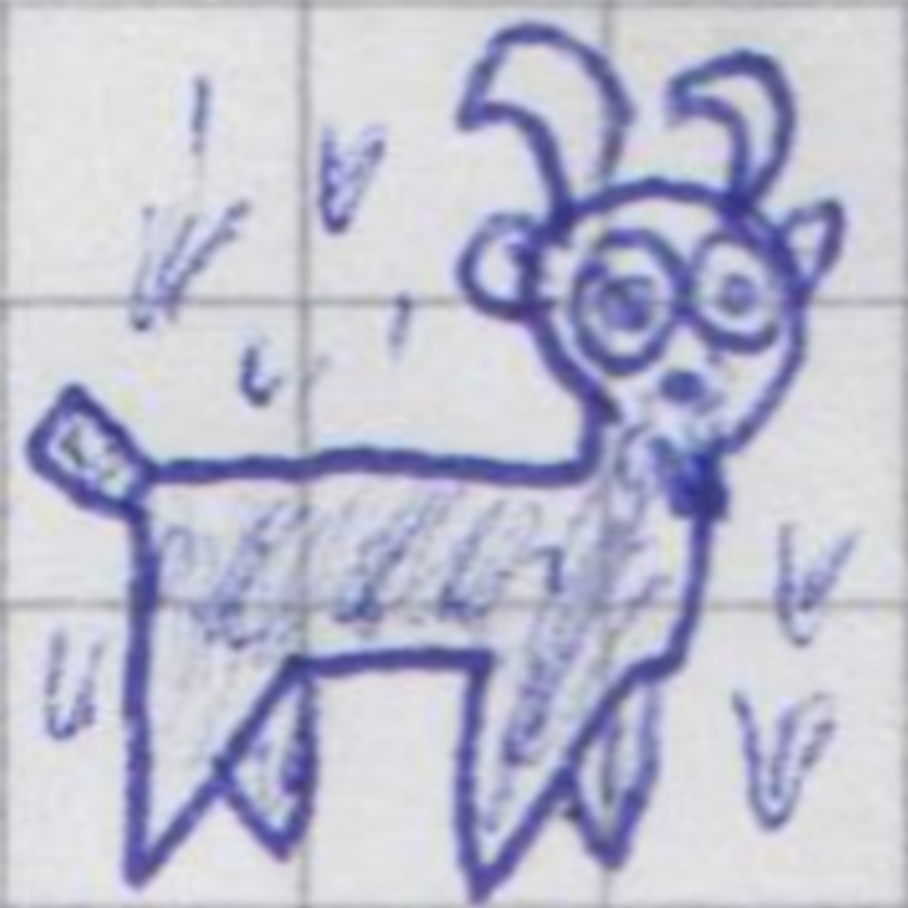Schaubild 1: Ziege
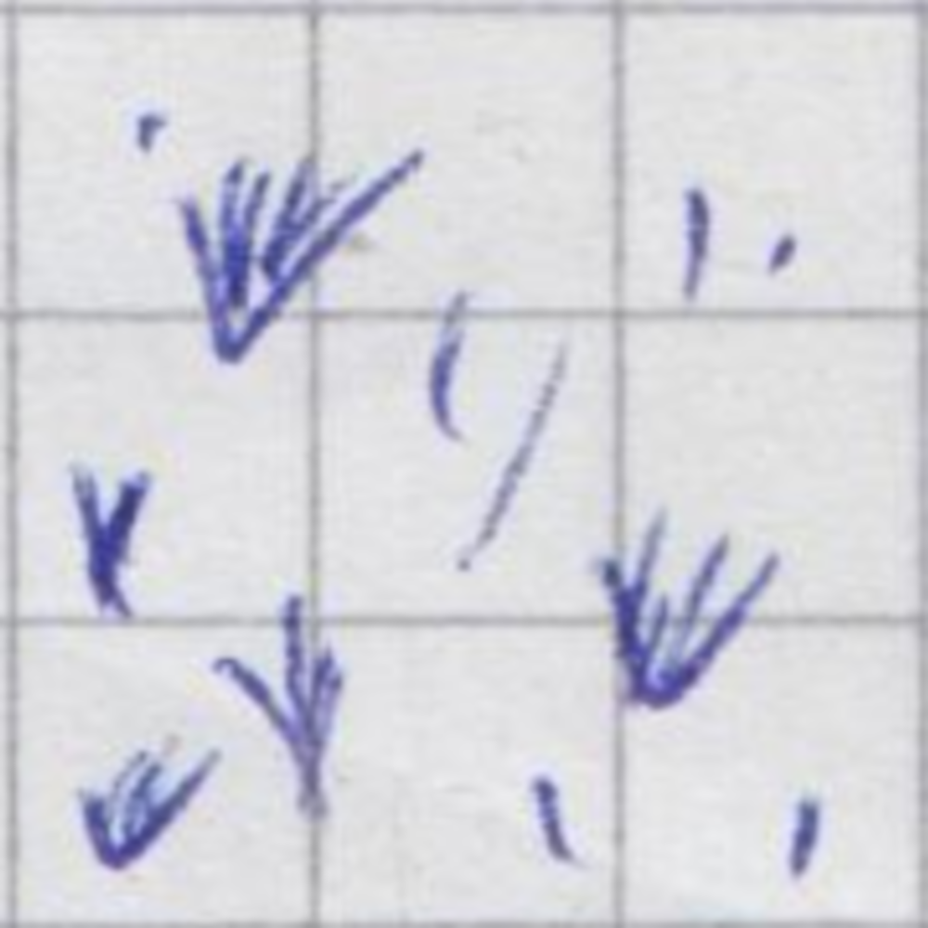Schaubild 2: Gras

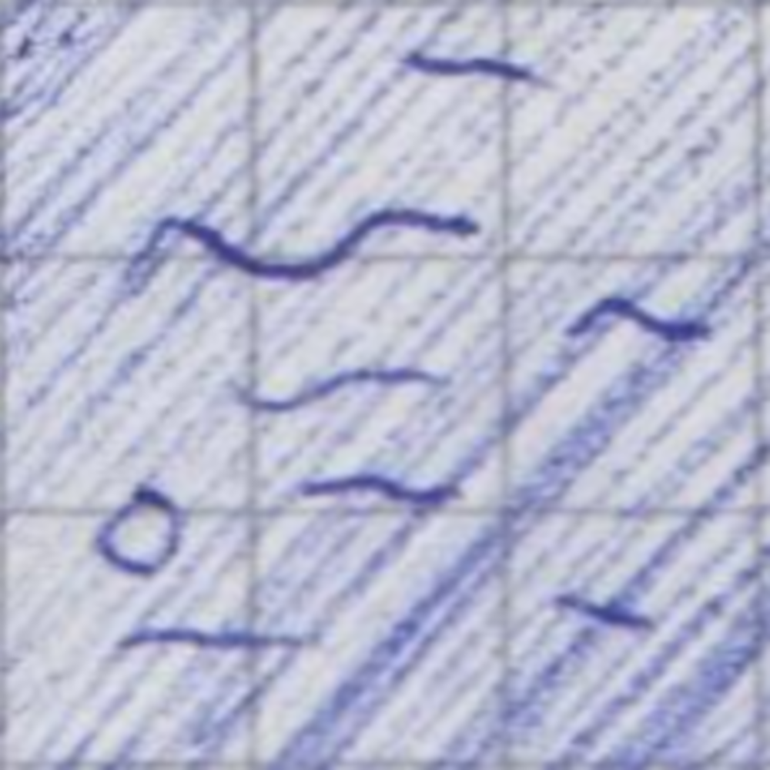Schaubild 3: Lava

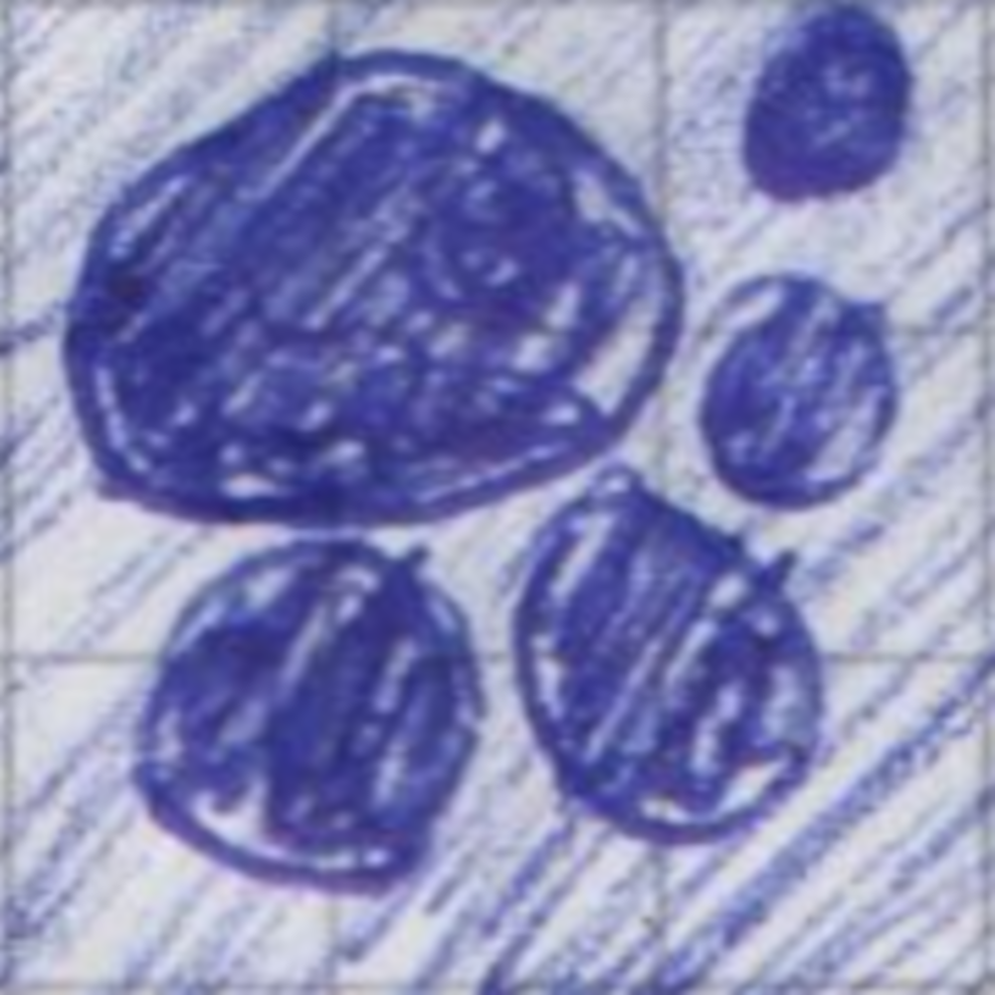Schaubild 5: Stein auf Lava
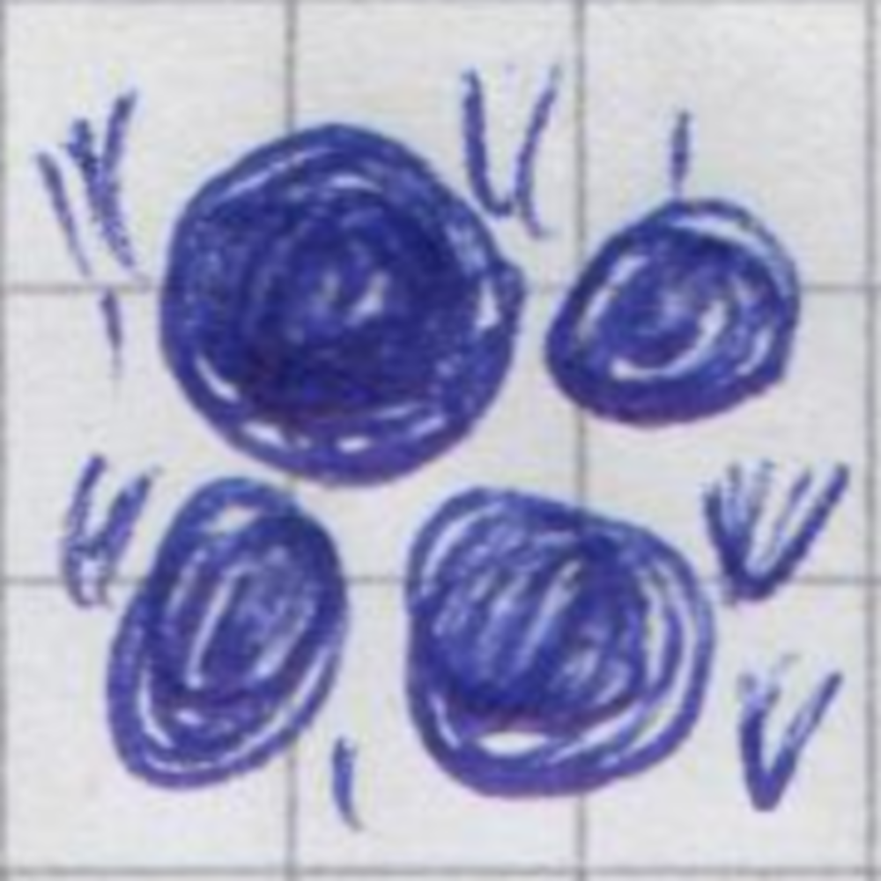Schaubild 4: Stein auf Gras

Vergleich mit der GPR Übung zum „Schiffe Versenken“
Auch wenn bekannt ist, dass die Umsetzung eines graphischen Benutzungsinterfaces einen Großteil der Entwicklungszeit in Anspruch nimmt, war uns nicht klar, dass es dermaßen zeitintensiv würde. Zudem stellten sich Teile der Aufgabenstellung wie das UML Diagramm als eine nicht in der Zeit zu bewältigende Herausforderung dar, angesichts der großen Komplexität des Projektes.
Über GitHub zu arbeiten und das Programm in viele Dateien aufzuteilen war für uns eine Neuigkeit, aber eine willkommene und interessante Erfahrung.

Weitere Dokumentation
- Bei zu langer Bedenkzeit stirbt die spielende Person

